7 класс
История
Урок 8
Ребята, доброе утро!!!!!
Тема урока Абсолютизм и сословное представительство. Борьба за колониальные владения. Начало формирования колониальных империй.
Цель: познакомить учащийся с понятиями «абсолютизм», «меркантилизм», дать четкую оценку правлению в эпоху абсолютизма; разграничить понятия «монархия» и «абсолютная монархия»
План урока:
1. «Рожденный подданным должен повиноваться»
2.Единая система государственного управления .Судебная и местная власть под контролем короля.
3.Армия и налоговая система на службе короля.
4. Единая экономическая политика. Создание национальных государств и национальной церкви.
Задание 1. Проработать нижеизложенный материал
В XIX в. Канцлер Германии Отто фон Бисмарк говорил: «Абсолютизм требует от правителя в первую очередь беспристрастности, честности, верности своему долгу, работоспособности и скромности». Действительно ли короли Европы соответствовали этой характеристике?
Абсолютизм – это форма правления, при которой верховная власть неограниченно принадлежит одному человеку – монарху.( записать в тетрадь)
(Абсолютизм предполагал прекращение междоусобных войн, упразднение феодальных землевладений, сковывавших развитие промышленности и торговли, а также формирование единого национального государства. Все это встречало поддержку крестьянства, горожан и дворянства).
Признаки абсолютизма: з (аписать в тетрадь)

Создание общегосударственного аппарата управления, состоящего из чиновников
Формирование постоянной профессиональной армии
Создание государственной налоговой системы
Введение единого государственного законодательства и административного устройства
Образование государственной церкви
Проведение единой государственной экономической политики
Создание системы единых мер и весов
Учащийся слушают и выполняют схематическую структуру абсолютизма
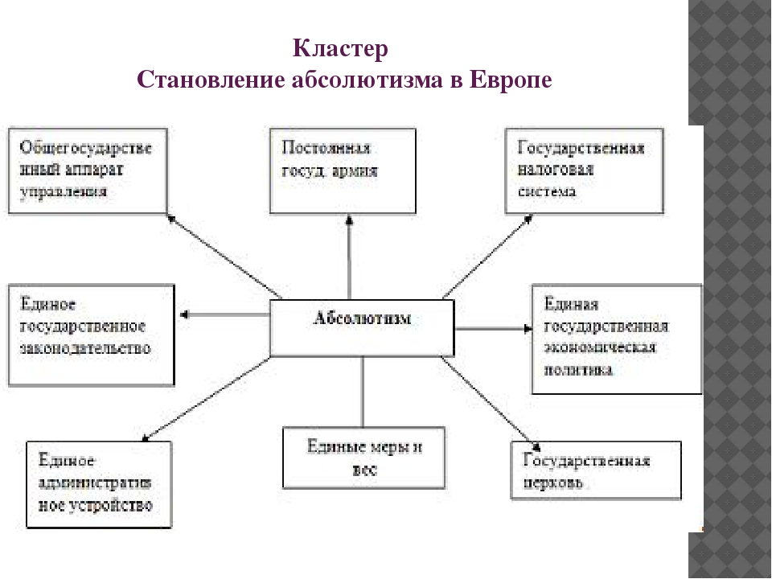
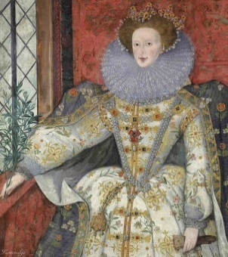
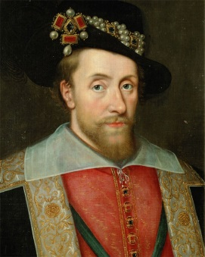
Портреты известных «абсолютных монархов» король Яков I Стюарт, Людовик XIV, Генрих VIII ,Елизавета I
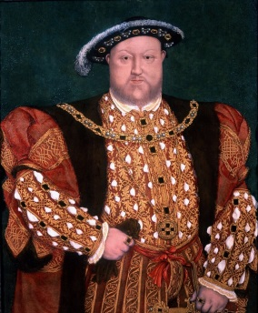
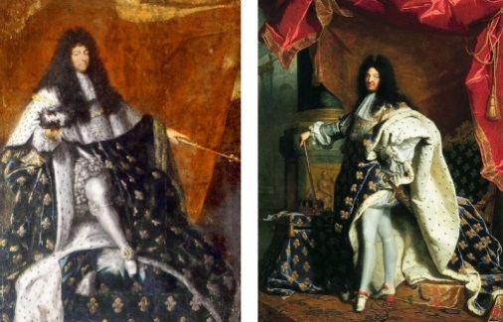

Задание 2. Записать в тетрадь и выучить сновные понятия: абсолютизм, монарх, этикет, меркантилизм.
Исторические личности: король Яков I Стюарт, Людовик XIV, Генрих VIII.

Задание 3 Работать с картой
Задание 4. Смотри видео по теме по ссылке: https://yandex.ru/video/preview/17463098888787220423
.Домашнее задание
- Прочитать параграф 3 учебника;
- Подготовить ответ на один вопрос по выбору письменно:
1.Что такое абсолютизм?
2.Почему короли-абсолютники, считали, что их власть безгранична?

